TIPSPROMENAD FÖR BARN VECKA 42, 201810

DET VAR 28 BARN SOM GICK TIPSPROMENADEN.

RÄTT RAD: 112 2X1 2X1 1X1

EXTRAFRÅGAN: 5 GULDKNAPPAR I BURKEN.

LOTTADE VINNARE: AGNES GUVE, VIOLA MELTON, EDDIE LINDBERG OCH LILY DAHLSJÖ

SAMMANSTÄLLNING AV TIPSPROMMENADFRÅGOR FÖR BARN,20181021 - SOK

1.VILKEN SPORT VISAS PÅ BILDEN?
1. SPEEDWAY X. MOTOCROSS 2. ISRACING

2.VAD ÄR DET HÄR ?
1. VOJLOCK X. MÖSSA 2. MATTA

3. NÄR DU BAKAR EN ÄPPELPAJ ANVÄNDER DU OLIKA INGREDIENSER.
ETT AV ALTERNATIVN ÄR FEL, VILKET ? 1. ÄPPLEN, VETEMJÖL OCH SOCKER X. ÄPPLEN, KANEL OCH SOCKER
2. ÄPPLEN, VETEMJÖL OCH LÖK

4. VAD ÄR DETTA FÖR GRÖNSAK?
1. AUBERGINE X. RÖDBETA 2. AVOCADO

5.VEM / VILKA VÄGER MEST EN HUND ELLER 10 MYROR?
1. LIKA MYCKET X. HUNDEN 2. 10 MYROR

6.HUR STAVAS NAMNET PÅ DENNA FISK ?
1. ABBORRE X. ABORE 2. ABBORE

7.Hur många av veckans Dagar börjar på T?
1. Alla 7 dagar X. Ingen av dagarna 2. 2 dagar

8.VAD ÄR DETTA FÖR VERKTYG ?
1. SKIFTNYCKEL X. SKRUVMEJSEL 2. HOVTÅNG

9. Vad heter Sveriges största sjö?
1. Klarsjön X. Värnen 2. Mälaren

10.VILKEN FÄRG BLIR DET OM DU BLANDAR VITT MED LITE SVART ?
1. GRÅ X. BLÅ 2. BRUN

11.VAD ÄR DETTA FÖR ORM SOM FINNS I VÅR NATUR ?
1.SNOK X. HUGGORM 2. KOPPARORM
12.VILKET RACKET ANVÄNDER DU TILL DENNA BOLL ? 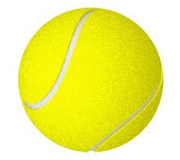
1.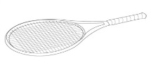 X. 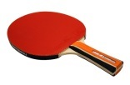 2. 